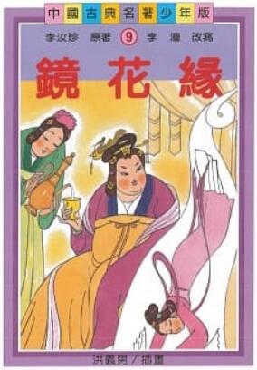
新 书 推 荐
類 別: 青少年文學（古典文學）
中文書名：《鏡花緣（二）》Jing Hua Yuan
作 者： 李汝珍 Li Ru Zhen
出 版 社： 聯經出版社
代理公司：ANA
出版日期：2019.11.22
頁 數：284頁（平裝＼單色印刷）
審讀資料：樣書＼部份樣章

內容簡介：
《鏡花緣》是一本傳奇小說，它描寫唐武則天年代不得志的秀才唐敖，隨妻舅商船出海，遊歷海外奇國異邦，經歷奇人異事、珍禽怪獸的經驗。唐敖此行原為散心，二來也想尋訪夢中被神指點的「貶落人間的名花」，後在經過小蓬來仙島時，一去不返，使得他的女兒唐小山〔原是仙界百花仙子〕兩度出海尋找，最後也脫離凡塵，入山修道。

作者簡介
李汝珍（約一七六三 ~ 一八三○）
字松石。清代小說家，直隸大興〈今北京〉人，博學多才，精通文學、詩詞、音韻、經學、字學、醫學、算數、茶經、棋藝等，卻不喜八股文，除了曾任何南縣丞外，一生無大功名，是個有社會理想的書生。兄長李汝璜於乾隆四十七年調任海州，他亦隨兄宦遊，其間並花費十多年心血，完成《鏡花緣》。這部著作匠心別具，透過幻想國度的創作，寄寓作者的人生觀，足供後人深思。

版權聯絡人：
Dony Hsu ( 许伯全)
Email： service@nurnberg.com.tw∣2366175957＠qq.com

